Name des Bewerbers:

Datum:

4.1. Der Bruder Ihres Vaters ist Ihr ….

 | a | Onkel |  |  | b | Neffe |  |  | c | Cousin |  |  | d | Großvater

4.2. Betrachten Sie die Punktzahl der oberen und unteren Reihe der Dominosteine getrennt. Versuchen Sie, in den Reihen Regelmäßigkeiten zu erkennen (Gesamtbild-betrachtung) und wählen Sie dann aus den 5 unteren Steinen zwischen den Vorschlägen a - e den sechsten Stein für die obere Reihe aus.

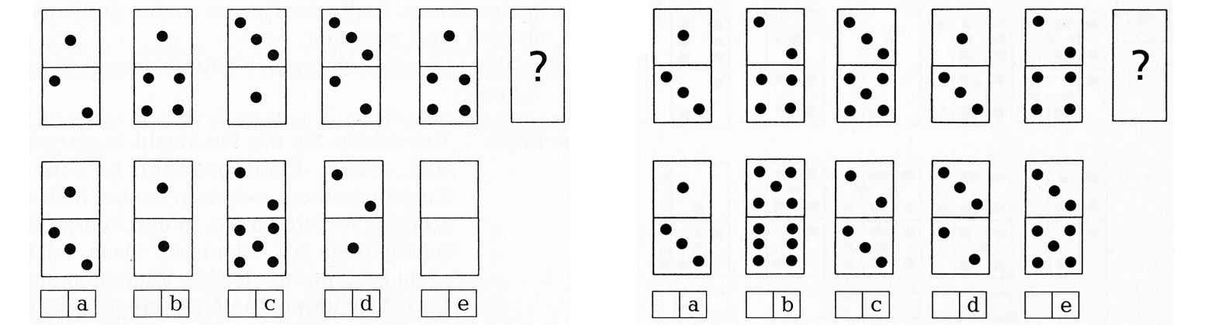

4.3. Denken Sie logisch:

Der gelbe Ball ist größer als der grüne Ball.
Der grüne Ball ist gleich groß wie der rote Ball.
Der gelbe Ball ist größer als der rote Ball.
Der rote Ball ist größer als der blaue Ball.
Welches ist der größte Ball?

4.4. Bei den Aufgaben dieses Typs ist in der dritten Reihe jeweils das rechte Feld leer. Aus den Eintragungen in der ersten und zweiten Reihe kann logisch geschlossen werden, wie dieses Feld zu füllen ist.

A | B | C
A | C | B
B | C

A | B | C
B | C | D
C | D

1 | 1 | 2
2 | 3 | 5
1 | 4
A | C | E
D | F | H
K | M

